О внесении изменения в постановление акимата Кызылординской области от 16 июня 2015 года № 45 "Об утверждении регламентов государственных услуг в сфере культуры"
Утративший силу
Постановление акимата Кызылординской области от 29 декабря 2018 года № 1304. Зарегистрировано Департаментом юстиции Кызылординской области 29 декабря 2018 года № 6640. Утратило силу постановлением акимата Кызылординской области от 26 августа 2019 года № 43
Сноска. Утратило силу постановлением акимата Кызылординской области от 26.08.2019 № 43 (вводится в действие по истечении десяти календарных дней после дня первого официального опубликования).
В соответствии со статьей 26 Закона Республики Казахстан от 6 апреля 2016 года "О правовых актах" акимат Кызылординской области ПОСТАНОВЛЯЕТ:
1. Внести в постановление акимата Кызылординской области от 16 июня 2015 года № 45 "Об утверждении регламентов государственных услуг в сфере культуры" (зарегистрировано в Реестре государственной регистрации нормативных правовых актов за номером 5066, опубликовано 30 июля 2015 года в газетах "Сыр бойы" и "Кызылординские вести" и 11 августа 2015 года в информационно-правовой системе нормативных правовых актов Республики Казахстан "Әділет") следующее изменение:

регламент государственной услуги "Выдача свидетельства на право временного вывоза культурных ценностей", утвержденный указанным постановлением, изложить в новой редакции согласно приложению к настоящему постановлению.
2. Контроль за исполнением настоящего постановления возложить на заместителя акима Кызылординской области Рустемова Р.Р.
3. Настоящее постановление вводится в действие по истечении десяти календарных дней после дня первого официального опубликования.
Аким Кызылординской области | К. Кушербаев
Приложение к постановлению акимата Кызылординской области от 29 декабря 2018 года №1304
Утвержден Постановлением акимата Кызылординской области от 16 июня 2015 года №45
Регламент государственной услуги "Выдача свидетельства на право временного вывоза культурных ценностей"
1. Общие положения
1. Наименование услугодателя: государственное учреждение "Управление культуры, архивов и документации Кызылординской области" (далее – услугодатель).
Прием заявлений и выдача результатов оказания государственной услуги осуществляются через:
1) канцелярию услугодателя;
2) веб-портал "электронного правительства" www.elicence.kz, www.egov.kz (далее – портал).
2. Форма оказания государственной услуги – электронная (частично автоматизированная).
3. Результат оказания государственной услуги – свидетельство на право временного вывоза культурных ценностей (далее – свидетельство) по форме, согласно приложению 2 к "Правилам выдачи свидетельства на право временного вывоза культурных ценностей", утвержденного приказом Министра культуры и спорта Республики Казахстан от 22 января 2015 года № 19 "Об утверждении Правил выдачи свидетельства на право временного вывоза культурных ценностей" (зарегистрирован в Реестре государственной регистрации нормативных правовых актов за № 10320) (далее – правила) либо мотивированный ответ об отказе в оказании государственной услуги в случаях и по основаниям (далее – мотивированный отказ), предусмотренным пунктом 9-1 стандарта государственной услуги "Выдача свидетельства на право временного вывоза культурных ценностей", утвержденного приказом Министра культуры и спорта Республики Казахстан от 22 апреля 2015 года № 146 "Об утверждении стандартов государственных услуг в сфере культуры" (зарегистрирован в Реестре государственной регистрации нормативных правовых актов за № 11238) (далее – стандарт).
В случае обращения услугополучателя (либо его уполномоченным представилем) (далее – его представитель) за получением результата оказания государственной услуги на бумажном носителе результат оказания государственной услуги оформляется в электронной форме, распечатывается, заверяется печатью и подписью уполномоченного лица услугодателя.
Форма предоставления результата оказания государственной услуги – электронная.
2. Описание порядка действий структурных подразделений (работников) услугодателя в процессе оказания государственной услуги
4. Основание для начала процедуры (действия) по оказанию государственной услуги: обращение услугополучателя либо его представителя к услугодателю с пакетом документов согласно пункту 9 стандарта либо направление запроса в форме электронного документа через портал.
5. Содержание каждой процедуры (действия), входящей в состав процесса оказания государственной услуги, длительность их выполнения:
1) услугополучатель либо его представитель предоставляет в канцелярию услугодателя документы согласно пункту 9 стандарта. Результат процедуры (действия): предоставление пакета документов;
2) сотрудник канцелярии услугодателя регистрирует документы, выдает услугополучателю либо его представителю копию заявления с отметкой о регистрации в канцелярии услугодателя с указанием даты и времени приема пакета документов, в случае предоставления услугополучателем либо его представителем неполного пакета документов согласно пункту 9 стандарта и (или) документов с истекшим сроком действия, сотрудник канцелярии услугодателя отказывает в приеме заявления (не более десяти минут). Результат процедуры (действия): предоставление документов руководителю услугодателя и выдача услугополучателю либо его представителю расписки о приеме документов либо отказ в приеме заявления;
сотрудник канцелярии услугодателя получает согласие услугополучателя либо его представителя на использование сведений, составляющих охраняемую законом тайну, содержащихся в информационных системах, при оказании государственных услуг, если иное не предусмотрено законами Республики Казахстан;
3) руководитель услугодателя рассматривает документы и определяет ответственного исполнителя услугодателя (не более тридцати минут). Результат процедуры (действия): направление документов исполнителю услугодателя;
4) исполнитель услугодателя рассматривает и предоставляет документы и предметы на рассмотрение экспертной комиссии (в течение двух рабочих дней). Результат процедуры (действия): направление документов на рассмотрение экспертной комиссии;
5) экспертная комиссия рассматривает документы и предметы, после полного анализа предоставляет услугодателю заключение о признании предмета, представленного на экспертизу культурной ценностью, либо об отсутствии у предмета культурной ценности (в течение пяти рабочих дней). Результат процедуры (действия): предоставление услугодателю заключения экспертной комиссии;
6) исполнитель услугодателя на основании заключения экспертной комиссии подготавливает свидетельство либо мотивированный отказ (в течение двух рабочих дней). Результат процедуры (действия): предоставление свидетельства либо мотивированного отказа руководителю услугодателя;
7) руководитель услугодателя подписывает свидетельство либо мотивированный отказ (не более тридцати минут). Результат процедуры (действия): направление результата оказания государственной услуги сотруднику канцелярии услугодателя;
8) сотрудник канцелярии услугодателя регистрирует и выдает результат оказания государственной услуги услугополучателю либо его представителю (не более десяти минут). Результат процедуры (действия): выдача услугополучателю либо его представителю результата оказания государственной услуги.
3. Описание порядка взаимодействия структурных подразделений (работников) услугодателя и экспертной комиссии в процессе оказания государственной услуги
6. Перечень структурных подразделений (работников) услугодателя и экспертной комиссии, которые участвуют в процессе оказания государственной услуги:
1) сотрудник канцелярии услугодателя;
2) руководитель услугодателя;
3) исполнитель услугодателя;
4) экспертная комиссия.
7. Подробное описание последовательности процедур (действий), взаимодействия структурных подразделений (работников) услугодателя в процессе оказания государственной услуги отражено в справочнике бизнес-процессов оказания государственной услуги согласно приложению 1 к настоящему регламенту.
Справочник бизнес-процессов оказания государственной услуги размещается на официальных интернет-ресурсах государственного учреждения "Управление культуры, архивов и документации Кызылординской области", акимата Кызылординской области.
4. Описание порядка использования информационных систем в процессе оказания государственной услуги
8. Описание порядка обращения и последовательности процедур (действий) услугодателя и услугополучателя при оказании государственных услуг через портал:
1) услугополучатель либо его представитель регистрируется на портале и направляет запрос в форме электронного документа согласно приложению 2 к стандарту (далее – электронный запрос), удостоверенный электронной цифровой подписью (далее – ЭЦП) услугополучателя. Результат процедуры (действия): направление пакета документов;
2) исполнитель услугодателя регистрирует электронный запрос, в "личный кабинет" услугополучателя либо его представителя направляет уведомление о принятии электронного запроса с указанием даты и времени приема запроса (не более десяти минут). Результат процедуры (действия): регистрация и отображение статуса о принятии документов;
3) сотрудник канцелярии услугодателя регистрирует документы (не более пятнадцати минут). Результат процедуры (действия): предоставление документов руководителю услугодателя;
4) руководитель услугодателя рассматривает документы и определяет ответственного исполнителя услугодателя (не более тридцати минут). Результат процедуры (действия): направление документов исполнителю услугодателя;
5) исполнитель услугодателя рассматривает и предоставляет документы на рассмотрение экспертной комиссии (в течение двух рабочих дней). Результат процедуры (действия): направление документов на рассмотрение экспертной комиссии;
6) экспертная комиссия рассматривает документы и предметы, после полного анализа предоставляет услугодателю заключение о признании предмета, представленного на экспертизу культурной ценностью либо об отсутствии у предмета культурной ценности (в течение пяти рабочих дней). Результат процедуры (действия): предоставление услугодателю заключения экспертной комиссии;
7) исполнитель услугодателя на основании заключения экспертной комиссии подготавливает свидетельство либо мотивированный отказ (в течение двух рабочих дней). Результат процедуры (действия): предоставление свидетельства либо мотивированного отказа руководителю услугодателя;
8) руководитель услугодателя подписывает свидетельство либо мотивированный отказ (не более тридцати минут). Результат процедуры (действия): направление результата оказания государственной услуги исполнителю услугодателя;
9) исполнитель услугодателя регистрирует и направляет результат оказания государственной услуги в "личный кабинет" услугополучателя либо его представителя (не более пятнадцати минут). Результат процедуры (действия): направление результата оказания государственной услуги в "личный кабинет" услугополучателя либо его представителя.
Диаграмма функционального взаимодействия информационных систем, задействованных в оказании государственной услуги, в графической форме приведена в приложении 2 к настоящему регламенту.
Приложение 1 к регламенту государственной услуги "Выдача свидетельства на право временного вывоза культурных ценностей"
Справочник бизнес-процессов оказания государственной услуги "Выдача свидетельства на право временного вывоза культурных ценностей"

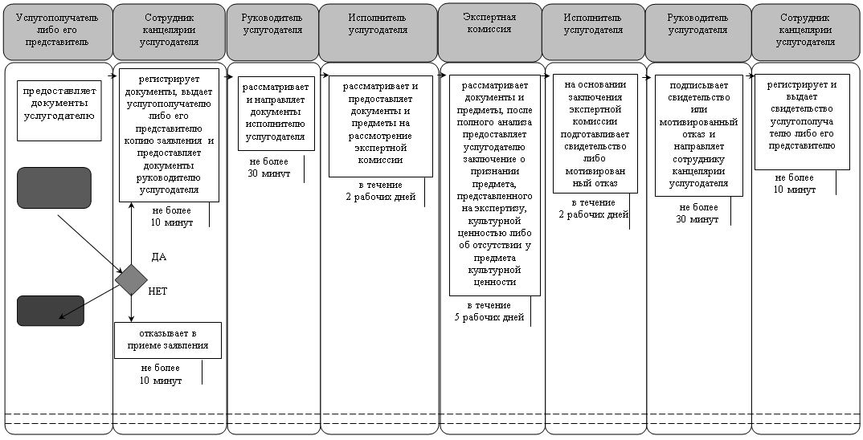

Приложение 2 к регламенту государственной услуги "Выдача свидетельства на право временного вывоза культурных ценностей"
Диаграмма функционального взаимодействия информационных систем, задействованных в оказании государственной услуги, в графической форме

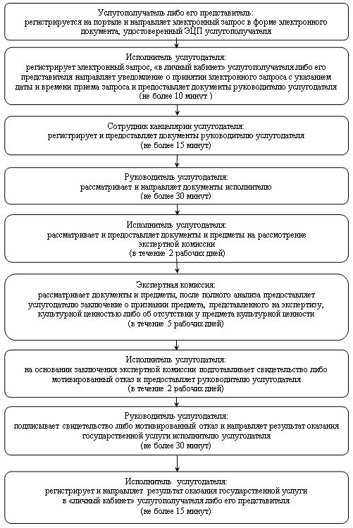

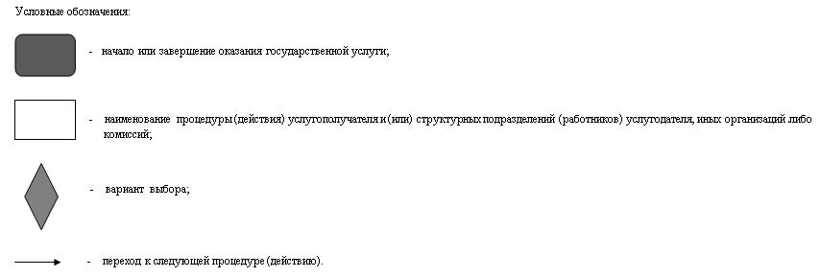

© 2012. РГП на ПХВ «Институт законодательства и правовой информации Республики Казахстан» Министерства юстиции Республики Казахстан

